1. α)Ποια σημεία έχουν τετμημένη 0 ; (0,y)

Υπενθύμιση

Τα σημεία που είναι πάνω στον άξονα χ΄χ έχουν τεταγμένη y= 0.

Tα σημεία που είναι πάνω στον άξονα y'y έχουν τετμημένη χ=0

και ποια τεταγμένη 0;

y

(0,y),y)

x' () (x,0) x x

y΄

**β) Να βρεθούν όλα τα σημεία του επιπέδου που έχουν :**

**α) τετμημένη -4 και τεταγμένη οποιονδήποτε αριθμό; (-4,y)**

**β) τεταγμένη 3 και τετμημένη οποιονδήποτε αριθμό; ( x,3)**

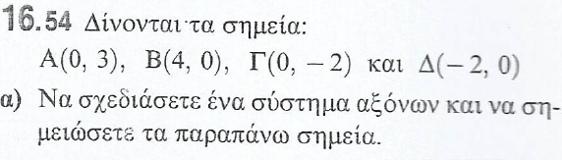

2..



A(0,3) Ε(ΑΒΔ)=ΔΒ*ΑΟ/2=(2+4)*3/2=9

Ε(ΔΓΒ)=ΔΒ*ΓΟ/2=6*2/2=6

Ε= 6+9=15

x' Δ(-2,0) B(4,0) x

Γ(0,-2)



3..

Ε=y χ=τη μικρή βάση

Ε=(χ+χ+2)*1/2=

Ε= $\frac{2χ+2}{2}$ =2χ/2+2/2=χ+1 y=χ+1

4..

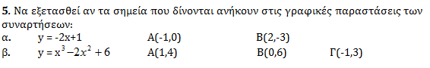

a) y = -2(-1)+1=3 άρα το Α(-1,0) ΔΕΝ ΑΝΗΚΕΙ στη γραφ. παράσταση

y=-2*2+1=-4+1=-3 άρα το Β(2,-3) ΑΝΗΚΕΙ ΣΤΗ γραφ. παράσταση

β) y= 13-2*12+6= 1-2+6=5 άρα το Α(1,4) ΔΕΝ ΑΝΗΚΕΙ στη γραφ. παράσταση

y= 0-2*0+6=6 άρα το Β(0,6) ΑΝΗΚΕΙ στη γραφ. παράσταση

y=(-1)3-2(-1)2+6= -1-2+6=3 άρα το Γ(-1,3) ΑΝΗΚΕΙ στη γραφ. παράσταση

**11**. Για ποιες τιμές του μ το σημείο

5..

Α (3μ+5 , 2μ+1) βρίσκεται

α) στον άξονα χ΄χ β) στον άξονα y'y

α) για να βρίσκεται στον χ΄χ θα πρέπει να έχει τεταγμένη (y)=0

δηλ. 2μ+1=0 2μ=-1 άρα μ=-1/2

β) για να βρίσκεται στο y'y θα πρέπει να έχει τετμημένη =0 3μ+5=0 3μ=-5 μ=-5/3